[Saltar al contenido](https://neurorgs.net/docencia/sesiones-residentes/neuroanatomia-del-sistema-nervioso-central-snc-surcos-y-giros/" \l "content" \o "Saltar al contenido)

Principio del formulario

Final del formulario

Consulta online de Neurocirugía

Menú

# **Neuroanatomía del Sistema Nervioso Central (SNC): Surcos y giros**

21 abril, 2018 por [Rafael García de Sola](https://neurorgs.net/author/neurocirugia/)

# **Neuroanatomía del Sistema Nervioso Central (SNC): Surcos y giros**

**Ver tabla de contenidos**  [mostrar](https://neurorgs.net/docencia/sesiones-residentes/neuroanatomia-del-sistema-nervioso-central-snc-surcos-y-giros/)

*Sesión de residentes realizada por  
el****doctor***[***Guillermo Blasco +info***](https://neurorgs.net/tag/guillermo-blasco/)

## **NEUROANATOMÍA: INTRODUCCIÓN**

Comenzando con una breve perspectiva histórica, el estudio de la **neuroanatomía** data de hace casi 10000 años en la época neolítica, donde estudios ya evidenciaron las primeras trepanaciones exitosas (es decir, trepanaciones con formación posterior de hueso sobre ellas).  
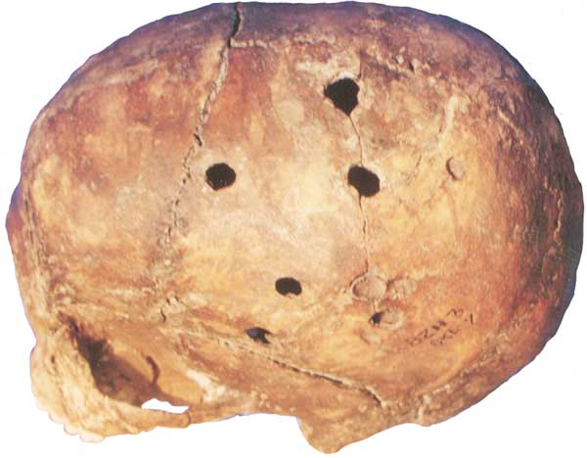

En la época griega el estudio del cerebro se amplió, con dos figuras destacables como fueron Hipócrates y Erasístato, correlacionando intelecto y complejidad de los giros  
Posterior a la Era Clásica, y debido a las prohibiciones de diseccionar cadáveres durante la Edad Media, el estudio neuroanatómico sufrió un retroceso, que no despertaría hasta el periodo del Renacimiento con figuras como Vesalio (Sustancia Gris vs. Sustancia Blanca) o Leonardo da Vinci (Ventrículos, superficie cerebral).

A lo largos de los años el estudio fue profundizando, con mejores técnicas de disección, describiéndose por primera vez como una unidad constante la Fisura Silviana, los surcos, las circunvoluciones y describiendo los diferentes lóbulos como estructuras universalmente conservadas (Franscico de la Boe “Dr. Silvius”, Luigi Rolando, Friedrich Arnold…).

A finales del s XIX, grandes anatomistas comenzaron a detallar con más precisión la arquitectura cerebral, como Gratiolet describiendo los Plis de Passage (Conexiones entre giros adyacentes). El estudio se fue también centrando en la histología de la corteza cerebral (Alexander Ecker).

Posteriormente se describirá aquí la evolución que ha habido en el último siglo respecto al consenso en la descripción de los diferentes lóbulos cerebrales.

Para introducir el estudio de los surcos y giros de la superficie cerebral, es útil antes hacer una referencia de la estructura macroscópica y origen del SNC:

* Telencéfalo: constituido principalmente por los hemisferios cerebrales
* Diencéfalo: Hipotálamo, subtálamo, Tálamo, glándula pineal, cuerpos geniculados, 3er ventrículo
* Mesencéfalo: Parte superior del troncoencéfalo, uniendo puente y cerebelo con diencéfalo
* Metencéfalo/Mielencéfalo: Puente, Cerebelo y medula oblonga

En cuanto a la estructura cerebral, la corteza surca los dos hemisferios cerebrales. Estos presentan una cara lateral, una medial y una ventral, aspecto importante a la hora de sistematizar el estudio de los giros y surcos.

Surcando los hemisferios hay una serie de depresiones lineales denominadas Fisuras (si son profundas y anatómicamente constantes) o Surcos (más superficiales y menos constantes entre individuos), que van a delimitar en su mayoría los diferentes lóbulos.

**Ver la presentación completa:**

## **CARACTERISTICAS DE LOS SURCOS**

El proceso de formación de surcos va a estar determinado genéticamente, mediante un proceso de envoltura e invaginación de la superficie cerebral durante el desarrollo embrionario  
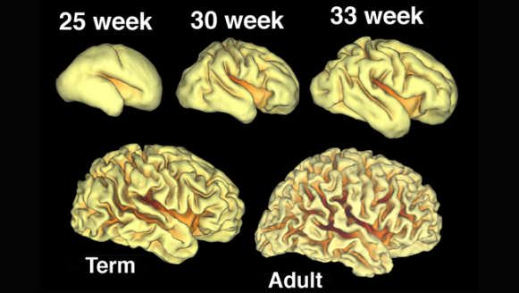

Esto quiere decir que tiene que haber una variabilidad interindividual, no todos los cerebros tienen el mismo patrón. Aún así, el estudio exhaustivo durante tantos años ha permitido describir una serie de puntos geográficos constantes que van a ser fundamentales para la orientación y el posicionamiento en el campo quirúrgico.

## **LOBULOS CEREBRALES.**

Desde los estudios de Gratiolet a mediados del s XIX, ha habido un esfuerzo por parte de la comunidad científica en establecer una nomenclatura anatómica universal. Así, en reuniones sucesivas de la comunidad internacional se publicaba la Nomina Anatomica que servía como método de unificación para todos los profesionales de la nomenclatura anatómica.  
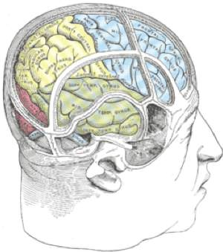

Es en 1895 cuando en una reunión en Basilea se establece que los lóbulos cerebrales son el frontal, parietal temporal y occipital. En 1975 se añade la Ínsula y en 1998 se aceptó el lóbulo Límbico.

En los últimos años, con los estudios microanatómicos de Ono y Yasargil se consideró como otro lóbulo independiente al lóbulo central, formado por el giro pre y postcentral, ya que se vio que corresponde a una unidad morfológica y funcional  
Actualmente se consideran en cada hemisferio cerebral 7 lóbulos: **FRONTAL, CENTRAL, PARIETAL, OCCIPITAL, TEMPORAL LIMBICO e INSULAR.**

### **LÓBULO FRONTAL**

#### LATERAL:

Supone la parte más anterior de cada hemisferio, teniendo como límite posterior el surco precentral y como límite inferior la Cisura de Silvio.  
Destaca en esta visión lateral dos surcos: Frontal superior y el frontal Inferior que van a definir tres giros: Frontal Superior, Medio e Inferior, orientados longitudinalmente respecto a Silvio.

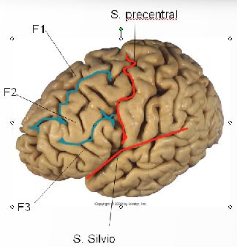

Es importante conocer la anatomía del lóbulo frontal inferior, pues desde la Cisura de Sivio acometen dos improntas, la Rama Horizontal Anterior y la Rama Ascendente Anterior que van a limitar tres giros, de anterior a posterior:

Giro orbital, Giro triangular y Giro opercular.

Posteriormente se van a continuar con el Giro Precentral y en ellos se va a situar el PUNTO SILVIANO ANTERIOR (Inferior a L. Triangular y anterior a la base del Opérculo)  
Por cada lóbulo que describamos se va a mencionar brevemente las zonas elocuentes situadas en la corteza.

En cuanto al lóbulo frontal, contiene:

Área Premotora: Responsable de los movimientos coordinados que comprenden secuencias de movimientos

* Área de la visión conjugada (F2): Movimiento ocular contralateral.
* Área Prefrontal (Br. 9,10): Personalidad, toma de decisiones, comportamiento social.
* Área de Broca (Motora del lenguaje): presente en el hemisferio dominante, situada en la zona de los lóbulos Triangular y Opercular.

#### MEDIAL:

Limitado inferiormente por el surco del Cíngulo y posteriormente por el surco Paracentral. Es la continuación del Giro Frontal Superior en la cara medial.  
El giro frontal superior termina anteriormente en la escotadura Frontomarginal, desde donde continúa el giro Recto. Dicho giro Recto es visible también en la visión ventral.

#### VENTRAL:

De medial a lateral, la cara ventral u orbitaria del lóbulo frontal presenta el giro recto, delimitado por el surco Olfatorio (por el que discurre el bulbo y nervio Olfatorio) y los giros olfatorios, medial, anterior, lateral y posterior en función de su situación respecto al Surco orbitario o cruciforme (H)

### **LOBULO CENTRAL**

#### LATERAL:

Tienen como limites anterior el Surco Precentral, posterior el Surco Postcentral e inferior la Fisura de Silvio.  
El surco central de Rolando delimita dos giros: Giro Precentral y Giro Postcentral. Estos dos giros están conectados inferiormente mediante un plis de passage por el Giro subcentral, que puede situarse sobre la Cisura de Silvio y ser visible, o internalizarse dando la sensación de que la Cisura Central de Rolando es una rama ascendente de Silvio

#### MEDIAL:

En cuanto a su visión medial, se continua con el Surco Paracentral, con limites inferior el Cíngulo, anterior el Giro Frontal Superior y posterior el Surco Marginal.

En zonas elocuentes, cabe destacar lo antes comentado de que el lóbulo central forma una unidad morfológica y funcional en sí mismo, aunque en muchas representaciones se divida la parte anterior en lóbulo frontal y la parte posterior en lóbulo parietal.  
Esto es debido a la interacción entre motricidad (Área Motora Primaria) y la sensibilidad (Área Sensitiva Primaria), ya que ambas tienen una representación somatotópica siendo la cara la parte más inferior de los giros en la superficie lateral, y la pierna ocupando la parte medial.

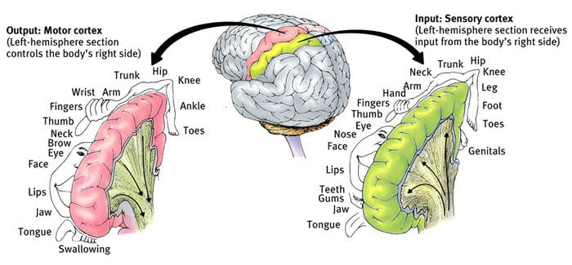

La mano corresponde en altura en el giro precentral con la intersección del giro frontal superior, a veces formando un continuo en la corteza, mediante otro plie de passage. Esta zona se visualiza en TAC cerebral como una U, conociéndose como el ‘SIGNO DE LA OMEGA’

### **LÓBULO DE LA ÍNSULA**

En cuanto a la ínsula, su anatomía es algo más variable comparada con el resto de lóbulos. Está situada profunda a fisura de Silvio, siendo preciso retraer los lóbulos frontal (Triangular y Opérculo) y temporal (Giro Temporal Superior) para visualizarla.  
El tercer surco insular es el más constante, dividiendo la ínsula en dos giros, Short insular gyri situado anterior al surco y Long insular gyri situado posterior al surco.

### **LOBULO PARIETAL**

#### LATERAL:

Tiene como limites anterior el Surco Postcentral, posterior la continuación lateral del surco Parietooccipital y como límite inferior la rama posterior de la Fisura de Silvio

En él esta presente el Surco Intraparietal que divide el lóbulo en dos:

* Lóbulo Parietal Superior
* Lóbulo Parietal Inferior

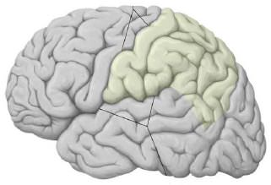

A su vez el Lóbulo Parietal Inferior está subdividido en dos giros: Giro Supramarginal y Giro Angular separados uno del otro por el surco intermedio de Jensen, cuyo origen puede ser una rama inferior del surco intraparietal ó una rama ascendente surco temporal superior.

#### MEDIAL:

En cuanto a la visión medial del lóbulo parietal el Lóbulo Parietal Superior se continúa medialmente con el Giro Precuneiforme o Precuña que tendrá como límite Anterior el Surco Marginal (rama ascendente del surco cingular), posterior el Surco Parietoocipital e inferior el Cíngulo  
Repasando las áreas elocuentes presentes en este lóbulo, el lóbulo Parietal Superior está implicado en la relación individuo – espacio, y una lesión en esta área, en el hemisferio no dominante, producirá una heminegligencia espacial.  
Una lesión en el Giro Angular producirá un Sd. de Gerstman (HD) que cursará con agrafia, acalculia, agnosia….y apraxia ideatoria/ideomotora (HD)

### **OCCIPITAL**

#### LATERAL:

Ocupa en la cara lateral la posición mas posterior del hemisferio, con un limite anterior que es la línea virtual entre el Surco Parietooccipital y la Escotadura Preoccipital  
Presenta 3 Giros (O1, O2, O3), menos definidos y más variables, que convergen en el Polo Occipital

#### MEDIAL:

La anatomía esta mejor delimitada, con un limite anterior bien definido, el Surco Parietooccipital. La Fisura Calcarina es prominente, constante y divide el lóbulo occipital por su pared medial en una zona superior, el Giro cuneiforme o Cuña y otra inferior conocida como Giro lingual que se va a continuar inferiormente con el giro Parahipocampal del lóbulo temporal.

Respecto a las zonas elocuentes, en el lóbulo Occipital está presente la corteza visual, con su área de visión primaria, su área secundaria y el área asociativa, que reciben las radiaciones ópticas procedentes del núcleo geniculado lateral, y donde la imagen va a ser procesada y dividida en sus diferentes componentes (color, movimiento, forma…etc.)

### **LOBULO TEMPORAL**

Está situado en la parte media e inferior del hemisferio cerebral, siendo útil para su estudio dividirlo en una cara lateral, medial e inferior.  
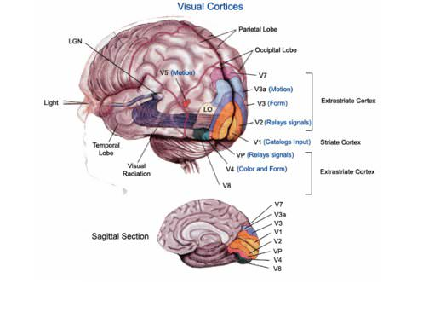

#### LATERAL:

Tiene como límites superior la Fisura de Silvio, como límite inferior la Fosa Temporoesfenoidal (Fosa craneal media) y como límite posterior la línea virtual entre el Surco Parietooccipital y la Escotadura Preoccipital  
En el lóbulo temporal están presentes dos surcos: Temporal Superior (Continuo) y Temporal Inferior (Discontinuo) que limitan tres lóbulos:

* L. T. Superior (T1): Contiene el Giro transverso de Heschl, en el cual está situada el área auditiva primaria y se continúa con el Giro Supramarginal
* L. T. Medio (T2): Se continúa con el Giro Angular
* L. T. Inferior (T3): Se continua posteriormente con el Giro occipital inferior e inferior con el Giro occipitotemopral (Fusiforme)

El surco Temporal Superior también puede ser el que origine el Surco Intermedio de Jensen)

#### VENTRAL:

Siguiendo un recorrido de lateral a medial, nos encontraremos primero con Superficie inferior del G. T. Inferior, el Surco Temporooccipital, el Giro Temporooccipital (Fusiforme), el Surco Occipitotemporal (Colateral), y el Giro Parahipocampal, con su porción anterior el Uncus (L. Límbico) y su continuación posterior la Língula occipital  
Está presente también el Hipocampo: Invaginación del giro hacia cuerno temporal del ventrículo lateral.  
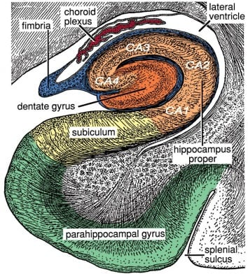

En cuanto a las zonas elocuentes localizadas en este lóbulo, el Giro transverso de Heschl contiene el Área auditiva primaria (Br. 41, 42). Inferior y dorsal a Heschl, junto con la porción anterior del giro Supramarginal se encuentra el Área de Wernicke (Br. 22) encargada de la comprensión lenguaje. Una lesión en este área producirá una afasia sensitiva.

### **LÓBULO DEL CÍNGULO**

La palabra Limbo tiene como significado Anillo o borde. La primera descripción de éste lóbulo corresponde a Broca a mediados del s. XIX, describiéndolo como una “C “ rodeando al diencéfalo.

Fue internacionalmente reconocido como lóbulo independiente en la International Anatomical Terminology de 1998.

*En importante diferenciar la Circunvolución Límbica del Sistema Límbico (que incluye otras estructuras como el hipocampo, giro dentado, amígdala etc.)*

#### VISIÓN MEDIAL

El límite superior corresponde al Surco Cingular, el límite inferior el Surco Pericalloso. Este lóbulo recorre desde el Lóbulo Frontal, Parietal, Occipital hasta Temporal  
De anterior a posterior vamos a encontrar las siguientes estructuras:

* Giro Subcalloso (inferior a rodilla del Cuerpo Calloso),
* Giro del Cíngulo, Istmo (en relación con Esplenio del Cuerpo Calloso)
* Giro Parahipocampal,
* Uncus (anterior en Lob. Temporal)

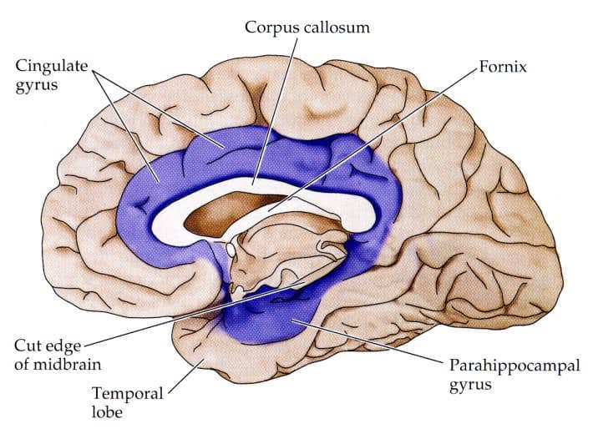

En cuanto a los aspectos funcionales del Lóbulo Límbico, éste está integrado como una parte del sistema límbico, responsable de muy diversas funciones aun todavía por terminar de caracterizar como pueden ser:

* Homeostasis, alimentación, respuesta de huida
* Conducta social y sexual
* Conducta emocional
* Memoria (Hipocampo)
* Motivación (Giro del Cíngulo anterior)

## **CONCLUSIONES**

*1. Los surcos y fisuras constituyen puntos anatómicos fundamentales en la superficie cerebral hemisférica, formando los giros cerebrales.  
2. Su estudio y conocimiento son esenciales para una correcta orientación en el campo microquirúrgico  
3. Cada giro debe ser entendido como una región de la superficie cortical cerebral  
4. No como una estructura neuronal individual anatómicamente independiente  
5. Aún siendo su organización variable, están organizados mediante una configuración básica conservada que permite el reconocimiento de estructuras constantes en toda la población.*

### **Otros trabajos que pueden interesarle**

* [*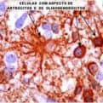 Gliomas de bajo grado. Tratamiento y sus controversias*](https://neurorgs.net/docencia/sesiones-residentes/gliomas-de-bajo-grado-tratamiento-y-sus-controversias/)
* [*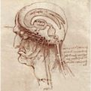 Hidrocefalia crónica del adulto*](https://neurorgs.net/docencia/sesiones-residentes/hidrocefalia-cronica-del-adulto/)
* [*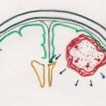 Tumores cerebrales -Sistema Nervioso Central – parte I*](https://neurorgs.net/docencia/pregraduados/tumores-cerebrales-sistema-nervioso-central-i/)
* [*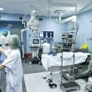 Cartera de Servicios*](https://neurorgs.net/informacion-al-paciente/cartera-de-servicios/)

Categorías[Blog](https://neurorgs.net/actualidad/blog/), [Sesiones residentes](https://neurorgs.net/docencia/sesiones-residentes/)Etiquetas[Guillermo Blasco](https://neurorgs.net/tag/guillermo-blasco/)

[Gliomas de bajo grado. Tratamiento y sus controversias](https://neurorgs.net/docencia/sesiones-residentes/gliomas-de-bajo-grado-tratamiento-y-sus-controversias/)

[Advantages and disadvantages of robotic-assisted skull base surgery: the viewpoint of the otorhinolaryngologist](https://neurorgs.net/congresos/advantages-and-disadvantages-of-robotic-assisted-skull-base-surgery-the-viewpoint-of-the-otorhinolaryngologist/)

## ***Nuevo temario de Neurocirugía 4º curso Medicina UAM***

## ***Blog del Dr. García de Sola***

## ***Artículos recientes***

* [2º Curso de Cirugía para Residentes de Neurocirugía – IAVAN…](https://neurorgs.net/docencia/residentes/2o-curso-de-cirugia-para-residentes-de-neurocirugia-iavante-2024/)
* [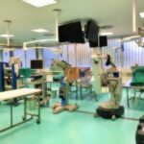2024: XIX Curso básico técnica neuroquirúrgica para residentes de…](https://neurorgs.net/docencia/2024-xix-curso-basico-tecnica-neuroquirurgica-para-residentes-de-neurocirugia/)
* [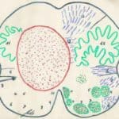Surgical treatment of brainstem cavernous malformations: an inter…](https://neurorgs.net/actualidad/blog/surgical-treatment-of-brainstem-cavernous-malformations-an-international-delphi-consensus/)
* [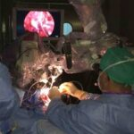Endoscope Assisted Microsurgery: VII International Conferences on…](https://neurorgs.net/actualidad/blog/endoscope-assisted-microsurgery-vii-international-conferences-on-global-neurosurgery-2023/)
* [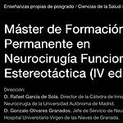2024: IV Master en Neurocirugía Funcional y Estereotáctica. UNIA](https://neurorgs.net/docencia/2024-iv-master-en-neurocirugia-funcional-y-estereotactica-unia/)

## ***Quirófano inteligente y robots***

## ***Sello HONCode***

[**MANUAL MSD**](https://www.msdmanuals.com/es-co/hogar)

[**Versión para público general**](https://www.msdmanuals.com/es-co/hogar)

Principio del formulario

Final del formulario

* [**HOGAR**](https://www.msdmanuals.com/es-co/hogar)
* [**TEMAS MÉDICOS**](https://www.msdmanuals.com/es-co/hogar/health-topics)
* [**VIDA SALUDABLE**](https://www.msdmanuals.com/es-co/hogar/vida-saludable)

1. [**INICIO**](https://www.msdmanuals.com/es-co/hogar)**/**
2. [**ENFERMEDADES CEREBRALES, MEDULARES Y NERVIOSAS**](https://www.msdmanuals.com/es-co/hogar/enfermedades-cerebrales,-medulares-y-nerviosas)**/**
3. [**BIOLOGÍA DEL SISTEMA NERVIOSO**](https://www.msdmanuals.com/es-co/hogar/enfermedades-cerebrales,-medulares-y-nerviosas/biolog%C3%ADa-del-sistema-nervioso)**/**
4. [**CEREBRO**](https://www.msdmanuals.com/es-co/hogar/enfermedades-cerebrales,-medulares-y-nerviosas/biolog%C3%ADa-del-sistema-nervioso/cerebro)

# Cerebro

*Por*

[***Kenneth Maiese***](https://www.msdmanuals.com/es-co/hogar/authors/maiese-kenneth)

*, MD, Rutgers University*

*Revisado/Modificado mar. 2021*

**VER VERSIÓN PROFESIONAL**

**[DATOS CLAVE](https://www.msdmanuals.com/es-co/hogar/breve-informaci%C3%B3n-trastornos-cerebrales,-medulares-y-nerviosos/biolog%C3%ADa-del-sistema-nervioso/cerebro)**

Las funciones del encéfalo son tan admirables como extraordinarias, dependen de miles de millones de neuronas y de la comunicación interna entre ellas. En el encéfalo se generan el pensamiento, las creencias, los recuerdos, el comportamiento y el estado de ánimo. El encéfalo es la sede del pensamiento y la inteligencia y el centro de control de todo el organismo. Coordina la capacidad para moverse, tocar, oler, saborear, oír y ver. Permite al ser humano formar palabras, hablar y comunicarse, entender y realizar operaciones numéricas, componer y apreciar la música, visualizar y entender las formas geométricas, planificar e incluso imaginar y fantasear.

El encéfalo analiza todos los estímulos, tanto los procedentes de los órganos internos como los que proceden del exterior, de la superficie corporal, los ojos, los oídos, la nariz y la boca. A continuación, reacciona a estos estímulos corrigiendo la postura corporal, el movimiento de las extremidades y la frecuencia del funcionamiento de los órganos internos. También es el órgano que determina el ánimo, los niveles de consciencia y el estado de alerta.

### El encéfalo

|  |
| --- |
| El encéfalo está constituido por el cerebro, el tronco del encéfalo y el cerebelo. Cada mitad del cerebro (hemisferio) está dividida en lóbulos.  El encéfalo |

### Tejidos que recubren el encéfalo

|  |
| --- |
| En el interior del cráneo, el encéfalo está recubierto por tres capas de tejido denominadas meninges.  Tejidos que recubren el encéfalo |

La capacidad del cerebro humano es única, ni siquiera las computadoras se aproximan a sus aptitudes. Sin embargo, tal sofisticación tiene su precio. El encéfalo necesita nutrirse constantemente. Exige un flujo de sangre y de oxígeno muy alto y continuo, que representa alrededor del 25% del gasto cardíaco. El consumo total de energía del cerebro no cambia mucho con el tiempo, aun así ciertas áreas del cerebro consumen más energía durante aquellos periodos de mayor actividad (por ejemplo, al intentar aprender un nuevo idioma o al aprender una nueva tarea, como el patinaje sobre hielo). Una interrupción del flujo de sangre al encéfalo durante más de 10 segundos causa pérdida de consciencia.

La falta de oxígeno o niveles anormalmente bajos de azúcar (glucosa) en sangre significan una menor aportación de energía para el encéfalo, lo que puede causar una lesión encefálica grave en cuestión de 4 minutos. No obstante, el encéfalo está protegido por varios mecanismos que pueden prevenir estos problemas. Por ejemplo, si la cantidad de sangre que fluye hacia el encéfalo disminuye, el cerebro ordena de inmediato al corazón que incremente su frecuencia y su contractilidad para así bombear más sangre. Si el nivel de glucosa en sangre baja demasiado, el cerebro ordena a las [glándulas suprarrenales](https://www.msdmanuals.com/es-co/hogar/trastornos-hormonales-y-metab%C3%B3licos/trastornos-de-las-gl%C3%A1ndulas-suprarrenales/introducci%C3%B3n-a-las-gl%C3%A1ndulas-suprarrenales) que liberen epinefrina (epinefrina [adrenalina]), una sustancia que estimula el hígado a liberar la glucosa almacenada.

### ¿Sabías que...?

|  |
| --- |
| * El cerebro rara vez produce nuevas células nerviosas (neuronas), pero puede producir nuevas células de sostén (células gliales) a lo largo de la vida. * La capacidad del cerebro humano es única, ni siquiera las computadoras se aproximan a sus aptitudes. * Alrededor del 25% de la sangre bombeada por el corazón va al cerebro. |

La **barrera hematoencefálica** también protege el encéfalo. Está formada por células que recubren los vasos sanguíneos del encéfalo. Estas células permiten que algunas sustancias lleguen al cerebro mientras que otras quedan bloqueadas. La barrera hematoencefálica es necesaria porque en el encéfalo, a diferencia de la mayor parte del cuerpo, las células que forman las paredes capilares están bien selladas, por ejemplo, para protegerlo del daño causado por toxinas e infecciones. (En los [capilares](https://www.msdmanuals.com/es-co/hogar/trastornos-del-coraz%C3%B3n-y-los-vasos-sangu%C3%ADneos/biolog%C3%ADa-del-coraz%C3%B3n-y-de-los-vasos-sangu%C3%ADneos/biolog%C3%ADa-de-los-vasos-sangu%C3%ADneos#v29655129_es), que son los vasos sanguíneos más pequeños del organismo, es donde se produce el intercambio de nutrientes y oxígeno entre la sangre y los tejidos.) Debido a que la barrera hematoencefálica controla las sustancias que pueden entrar en el encéfalo, la penicilina, muchos medicamentos de quimioterapia, algunas sustancias tóxicas y la mayoría de las proteínas no pueden pasar al interior del cerebro. Por otro lado, sustancias como el alcohol, la cafeína y la nicotina sí pueden pasar. Ciertos fármacos, como los antidepresivos, se han diseñado de modo que puedan atravesar esta barrera. Algunas sustancias necesarias para el cerebro, como la glucosa y los [aminoácidos](https://www.msdmanuals.com/es-co/hogar/trastornos-nutricionales/introducci%C3%B3n-a-la-nutrici%C3%B3n/hidratos-de-carbono,-prote%C3%ADnas-y-grasas#v60557902_es), no pasan la barrera con facilidad. Sin embargo, los sistemas de transporte de la barrera hematoencefálica permiten que las sustancias necesarias para el cerebro logren pasar al tejido cerebral. Cuando se inflama el cerebro, lo que puede ocurrir en caso de ciertas infecciones o tumores, la barrera hematoencefálica se vuelve permeable. Cuando la barrera hematoencefálica es permeable, algunas sustancias (como ciertos antibióticos) que normalmente no pueden pasar al cerebro son capaces de hacerlo.

La actividad del cerebro se debe a los impulsos eléctricos generados por las neuronas, que procesan y almacenan la información. Estos impulsos recorren las fibras nerviosas del cerebro. La cantidad, el tipo y el lugar de origen de la actividad cerebral dependen del nivel de consciencia de la persona y de la actividad específica que esté haciendo en ese momento.

El encéfalo consta de tres partes principales:

* Cerebro
* Tronco del encéfalo
* Cerebelo

**Dentro del cerebro**

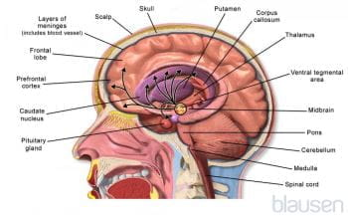

Cada una de estas partes tiene varias zonas más pequeñas con funciones específicas.

**Cerebro**

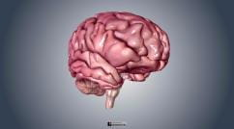

**3D MODEL:**

## **Cerebro**

El cerebro propiamente dicho es la parte del encéfalo que tiene un mayor tamaño y contiene las siguientes partes:

* La **corteza cerebral:** esta capa retorcida de tejido forma la superficie externa del cerebro. Se compone de una capa fina de sustancia gris de alrededor de 2 a 4 mm de espesor. En los adultos, la corteza cerebral contiene la mayor parte de las neuronas del sistema nervioso.
* **Materia blanca:** la materia blanca está formada principalmente por fibras nerviosas (axones) que conectan las neuronas de la corteza cerebral entre sí, así como con otras zonas del encéfalo y de la médula espinal. También contiene las células de soporte (oligodendrocitos) que producen la mielina para las fibras de las neuronas. La sustancia blanca se localiza por debajo de la corteza.
* **Estructuras subcorticales:** estas estructuras también se encuentran debajo de la corteza, de ahí su nombre. Comprenden los ganglios basales, el tálamo, el hipotálamo, el hipocampo y el sistema límbico, que comprende la amígdala, las conexiones olfativas (estructuras que ayudan a transmitir las señales del olfato) y estructuras relacionadas.

El cerebro se divide en dos mitades: los hemisferios cerebrales derecho e izquierdo. Los dos hemisferios están conectados por un puente de materia blanca formado por fibras nerviosas (llamado cuerpo calloso) que atraviesa el centro del cerebro. Cada hemisferio se divide en lóbulos:

* Lóbulo frontal
* Lóbulo parietal
* Lóbulo occipital
* Lóbulo temporal

Cada lóbulo tiene funciones específicas, pero para la realización de la mayoría de las actividades se necesita la cooperación de varias áreas en diferentes lóbulos de ambos hemisferios.

Los **lóbulos frontales** tienen las siguientes funciones:

* Iniciar muchas acciones voluntarias, desde mirar un objeto de interés hasta cruzar una calle o relajar la vejiga para orinar
* Controlar las actividades motoras aprendidas, como escribir, tocar un instrumento musical o atarse los zapatos
* Controlar procesos intelectuales complejos, como el lenguaje, el pensamiento, la concentración, la capacidad de resolver problemas y la planificación del futuro
* Controlar las expresiones faciales y los gestos de manos y brazos
* Coordinar las expresiones y otros gestos con el estado de ánimo y los sentimientos

Determinadas áreas de los lóbulos frontales controlan movimientos específicos, por regla general los de la parte contralateral del cuerpo. En la mayoría de las personas, el lóbulo frontal izquierdo controla la mayor parte de las funciones relacionadas con el uso del lenguaje.

Los **lóbulos parietales** tienen las funciones siguientes:

* Interpretar la información sensorial del resto del cuerpo
* Controlar la posición del cuerpo y de las extremidades
* Combinar las impresiones de forma, textura y peso en las percepciones generales
* Influir en las habilidades matemáticas y la comprensión del lenguaje, como lo hacen las zonas adyacentes de los lóbulos temporales
* Almacenar los recuerdos espaciales que nos permiten orientarnos en el espacio (saber dónde estamos) y mantener el sentido de la orientación (saber a dónde vamos)
* Procesar la información que nos ayuda a percibir la posición de las distintas partes del cuerpo

Los **lóbulos occipitales** tienen las funciones siguientes:

* Procesar e interpretar la visión e identificar las formas de los objetos
* Permitir la formación de recuerdos visuales
* Integrar las percepciones visuales con la información espacial proporcionada por los lóbulos parietales adyacentes

Los **lóbulos temporales** tienen las funciones siguientes:

* Generar la memoria y las emociones
* Procesar los acontecimientos inmediatos en la memoria reciente y a largo plazo
* Almacenar y recuperar los recuerdos remotos
* Interpretar sonidos e imágenes, lo que nos permite reconocer a otras personas y objetos, e integrar la audición y el habla

Las **estructuras subcorticales** están formadas por grandes colecciones de células nerviosas:

* Los ganglios basales, que coordinan y afinan los movimientos
* El tálamo, que por lo general organiza los mensajes sensoriales desde los niveles más altos del cerebro (corteza cerebral) y hacia éstos, y proporciona la conciencia de sensaciones como el dolor, el tacto y la temperatura.
* El hipotálamo, que coordina algunas de las funciones más automáticas del organismo, como el control del sueño y la vigilia, el mantenimiento de la temperatura corporal, la regulación del apetito y la sed y el control de la actividad hormonal de la [glándula pituitaria](https://www.msdmanuals.com/es-co/hogar/trastornos-hormonales-y-metab%C3%B3licos/trastornos-de-la-hip%C3%B3fisis/introducci%C3%B3n-a-la-hip%C3%B3fisis) adyacente.

**El sistema límbico**

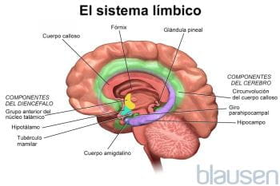

El **sistema límbico,** otra estructura subcortical, está formada por elementos y fibras nerviosas que se encuentran en la parte más profunda del cerebro. Las partes que constituyen el sistema límbico son el hipotálamo, la amígdala, el tálamo, los cuerpos mamilares (tubérculos mamilares) y el hipocampo. Dicho sistema conecta el hipotálamo con otras áreas de los lóbulos frontales y temporales. El sistema límbico controla cómo sentimos y expresamos las emociones, la motivación, la memoria y el aprendizaje, así como algunas funciones corporales automáticas. Al producir emociones (como el miedo, la ira, el placer y la tristeza), el sistema límbico nos permite comportarnos de manera apropiada para comunicarnos y sobrevivir ante malestares físicos y psíquicos. El hipocampo también está involucrado en la formación y recuperación de recuerdos, y sus conexiones a través del sistema límbico ayudan a conectar esos recuerdos a las emociones experimentadas cuando se forman los recuerdos. Gracias al sistema límbico, los recuerdos con carga emocional suelen ser más fáciles de rememorar que los demás. El sistema límbico también tiene entrada en otras áreas del cerebro, como en los ganglios basales, cuya función es controlar los movimientos voluntarios de las extremidades.

## **Tronco del encéfalo**

El tronco del encéfalo conecta el cerebro con la médula espinal. Contiene un sistema de neuronas y fibras nerviosas (denominado sistema activador reticular), localizado en su parte superior. Este sistema controla los niveles de consciencia y de alerta. También contiene muchos de los grupos de centros nerviosos que controlan el movimiento del ojo, la cara, la mandíbula y la lengua, incluida la masticación y la deglución.

El tronco del encéfalo también regula automáticamente funciones vitales del organismo como la respiración, la presión arterial y la frecuencia cardíaca, además de colaborar en el ajuste de la postura y el equilibrio. Si el tronco del encéfalo se lesiona gravemente, se pierde la consciencia y todas estas actividades automáticas dejan de funcionar. Como resultado de [esta muerte cerebral](https://www.msdmanuals.com/es-co/hogar/enfermedades-cerebrales,-medulares-y-nerviosas/coma-y-alteraci%C3%B3n-de-la-consciencia/muerte-cerebral) se produce prontamente la muerte. Sin embargo, si el tronco cerebral se mantiene intacto, el cuerpo puede permanecer vivo, incluso cuando existen graves daños en el cerebro que hacen que sea imposible la conciencia, el pensamiento y el movimiento.

## **Cerebelo**

Está situado debajo del cerebro y justo encima del tronco del encéfalo. Coordina los movimientos corporales. Con la información sobre la posición de las extremidades que recibe de la corteza cerebral y de los ganglios basales, el cerebelo ayuda a las extremidades a moverse con mayor suavidad y precisión. Esto lo hace mediante el ajuste constante del tono muscular y la postura.

El cerebelo interacciona con unas zonas del tronco del encéfalo denominadas núcleos vestibulares, que están conectadas con los órganos del equilibrio (conductos semicirculares óseos) del oído interno. El conjunto de estas estructuras es lo que proporciona la sensación de equilibrio, lo que permite caminar erguido.

El cerebelo también almacena recuerdos de movimientos ya realizados, lo que permite ejecutar movimientos altamente coordinados, como una pirueta de ballet, con rapidez y equilibrio. El cerebelo contribuye a las funciones del pensamiento, tales como, la atención, el lenguaje y las emociones.

## **Meninges**

Tanto el encéfalo como la médula espinal están recubiertos por tres capas de tejido (meninges) que los protegen:

* La delgada **piamadre,** la capa más interna, está adherida a la superficie del cerebro y de la médula espinal.
* La **aracnoides,** fina y semejante a una tela de araña, es la capa intermedia.
* La **duramadre** es la membrana más externa y resistente.

**Ventrículos del cerebro**

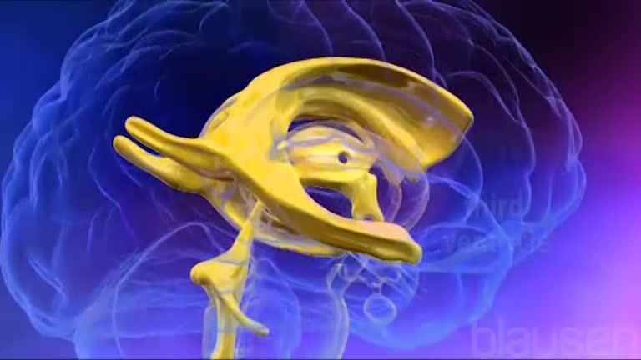

**VIDEO**

Por el espacio entre la aracnoides y la piamadre, el espacio subaracnoideo, circula el **líquido cefalorraquídeo,** que ayuda a proteger el encéfalo y la médula espinal.

El **líquido cefalorraquídeo** ayuda a amortiguar el encéfalo contra sacudidas repentinas y lesiones menores y también a eliminar los productos de desecho procedentes del encéfalo. El líquido cefalorraquídeo circula a través de una red de cavidades cerebrales llamadas ventrículos cerebrales. El líquido cefalorraquídeo está formado por células especializadas que recubren los ventrículos, penetra en el encéfalo por el exterior de los vasos sanguíneos y circula entre las meninges por la superficie del encéfalo. El líquido es absorbido por células de sostén (células gliales) y se distribuye por todo el cerebro, llenando espacios internos (los cuatro ventrículos cerebrales). El líquido acaba saliendo del encéfalo para penetrar en los vasos sanguíneos del cuerpo. A medida que el líquido cefalorraquídeo circula por el cerebro, elimina las proteínas descartadas y otros productos de desecho del tejido cerebral. Este proceso de eliminación se produce principalmente cuando las personas duermen, lo que resalta la importancia del sueño.

El encéfalo y sus meninges están contenidos en una estructura ósea resistente y protectora, el cráneo. La [médula espinal](https://www.msdmanuals.com/es-co/hogar/enfermedades-cerebrales,-medulares-y-nerviosas/biolog%C3%ADa-del-sistema-nervioso/m%C3%A9dula-espinal) se conecta al encéfalo en la base del tronco encefálico.



Ofrecido a través de Merck & Co, Inc., Rahway, NJ, Estados Unidos (conocido como MSD fuera de los Estados Unidos y Canadá) nos dedicamos a utilizar el poder de la ciencia de vanguardia para salvar y mejorar vidas en todo el mundo. Conozca más información sobre los Manuales MSD y sobre nuestro compromiso con [Global Medical Knowledge](https://www.msdmanuals.com/es-co/hogar/resourcespages/global-medical-knowledge)

* [**ACERCA DE**](https://www.msdmanuals.com/es-co/hogar/resourcespages/about-the-manuals)
* [**DESCARGO DE RESPONSABILIDAD**](https://www.msdmanuals.com/es-co/hogar/resourcespages/disclaimer)

**Copyright © 2024 Merck & Co., Inc., Rahway, NJ, USA y sus empresas asociadas. Todos los derechos reservados.**